Национальный характер.

Стереотипы поведения русских, конечно, зависят от того, к какому поколению кто принадлежит. Молодое поколение и менеджеры, получившие лучшее образование в Западной Европе, ведут себя по-другому, нежели поколение их отцов. Однако некоторые стереотипы переносятся из поколения на поколение и их можно считать „русскими архетипами“.

Важнейший фактор, до сих пор определяющий поведение русского человека (и его отношение к жилью, одежде, питанию, чистоте, порядку, собственности), это длительное проживание в тоталитарном государстве.  
В том числе на психику населения очень сильно воздействовал как постперестроечный кризис, так и „шоковая терапия“ преобразований в обществе 90 гг.  
Правила повседневной жизни меняются часто и быстро, причем никто не знает, по каким законам и никто никому ничего не объясняет. В России не хватает уверенности, не на что положиться.

**Национальный характер**

**Основные стереотипы о чертах русского национального характера**

* „загадочность русской души“ - менталитет русского народа – это загадочная тайна, которую невозможно разгадать
* „народность“ – патриотизм, служение отечеству, любовь к родине, верность традициям
* „надежда на светлое будущее“ – поиски правды, справедливости, свободы, надежда на идеальное государство, ожидание „справедливого правителя“
* „мессианизм“ – Россия как пример другим народам, готова пожертвовать собой ради других („Других спасают, себя губят.“)
* „фатализм“ – смирение с тем, что многое произойдет независимо от воли и желания человека, вера в то, что ничего случайного не бывает в жизни. Эта черта характера русских ведет иногда к пассивному поведению, привычке полагаться не на себя, а на Божью волю, „доброго дядю“ (поговорки: „Поживем – увидим“, „Мы привыкли...“; „ничего“ – самая частая реакция на неудачу)
* „сентиментальность“, „открытость эмоций“, „пафос“ (фразеологизмы: „излить душу“ „душа нараспашку“ „поговорить по душам“)
* „поляризация“ – деление всего многообразия мира на добро и зло, правду и кривду, „своих“ и „чужих“
* „максимализм“, „фанатизм“, „экстремизм“
* установка на соблюдение обрядов, традиций, обычаев

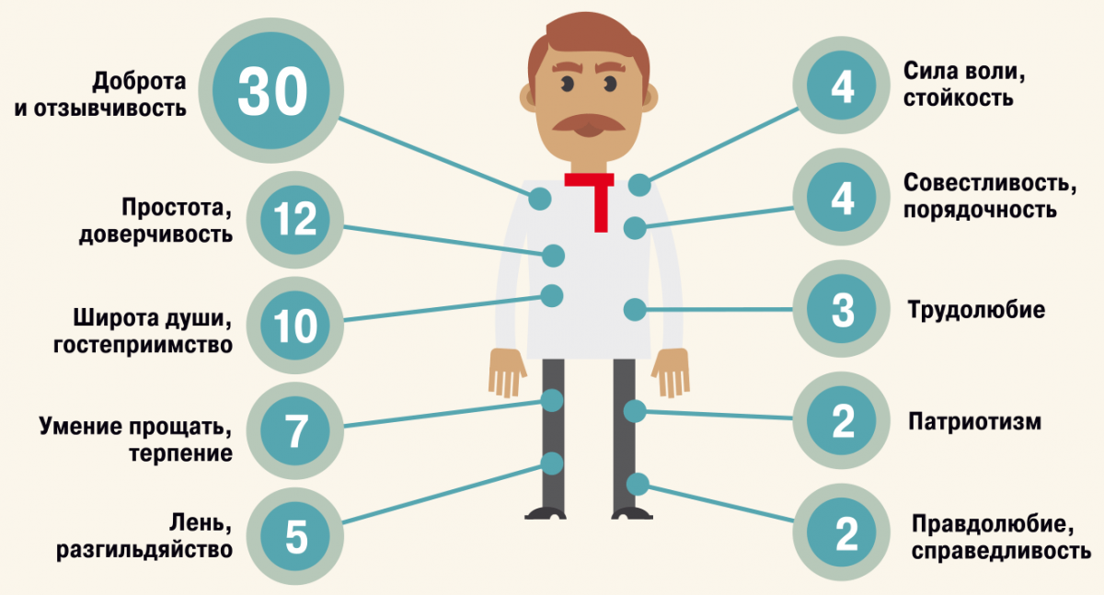

**Противоположности русского национального характера**

Сами русские считают, что русский характер состоит из крайностей и противоположностей. Руководящий лозунг русского человека: „Или все, или ничего.“ По мнению русских и иностранных наблюдателей, Россия - „страна систематичесих парадоксов“.

Друг другу противоречат:

* доверчивость, надежда на истинного правителя - и мечты о свободе
* щедрость, гостеприимность, открытость в частной жизни - и формализм, строгость, неулыбчивость в официальном общении
* большая культура (литература, музыка, театр), развитие науки, способность достичь лучших результатов (совершенства) во многих областях, наличие современных технологий - и незаконченность, неспособность видеть последствия своих поступков заранее и планировать их, половинчатость, неумение и нежелание доводить до конца начатое дело – все решается на ходу, большинство учреждений работает на грани своих возможностей (почта, городcкой транспорт) (из этого вытекающие положительные черты характера - „находчивость“, „приспособляемость“, „умение создавать что-то из ничего“).
* страх перед начальством - и упорное несоблюдение предписанных и установленных правил

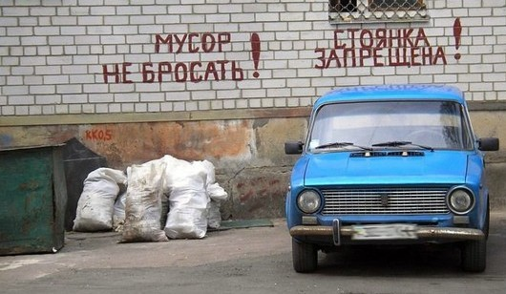

**Мнение иностранцев о русских**

Русские - это очень гордый, самоуверенный народ. Но с другой стороны русские обманывают, притворяются, скрываются перед проблемами (Когда немецкие войска вошли в Киев, Сталин утверждал, что ни один немецкий солдат не перешагнул русские границы.). Будучи изобличены во лжи, они лишь пожмут плечами.  
Проблема бюрократии – любое дело оформляется очень долго и сложно, правила часто меняются, желающего бесконечно посылают из одного окошка в другое.

**Социальное поведение**

**Русский коллективизм**

Русские плохо выносят одиночество, это общительный народ.  
Они могут заговорить даже с незнакомыми людьми (общение в поезде), любят часто общаться по телефону (в городах пока не введен повременной принцип оплаты телефонных разговоров, и народ „висит на телефоне“).  
В жизни русских до сих пор важны отношения с соседями - соседские связи играют почти семейную роль.  
Русским свойственны такие черты характера, как сострадательность, сердечность, жалостливость (глухота к несчастью другого человека русским несвойственна).  
С другой стороны многие из них приняли такой образ жизни: жить как все, не высовываться.  
К коллективизму можно отнести любовь к массовым праздникам, к компаниям, традицию гостеприимства. В деревне есть привычка встречаться с соседями в одной избе - „посиделки“. Русские ценят принцип „соборности“ – внутреннего единения людей на основе общности духа.

„Ruský kolektivismus se v Rusku projevuje sklony k masovosti, Občané se tlačí, vytvářejí fronty a z těch front se vyčleňují přirození vůdci, kteří buď organizují dav nebo sepisují pořadníky. To bývá na úřadech. Kdyby tam nebyla fronta, určitě by lidé odešli, že mají zavřeno. Fronta bývá jedna ústřední, pořadníků více.“  
Elizabeth Roberts: Xenofobův národnostní průvodce: Rusové

Однако в последнее время для русских характерна и тяга к индивидуализации (с падением СССР каждый россиянин окончательно оказался предоставленным самому себе).

**Общественная роль**

Русские более выразительно вступают в свою общественную роль, соблюдают правила формального поведения, стараются всегда сохранить „доброе имя“, для них характерна постоянная оглядка на то, „что скажут или подумают о нас другие люди“.  
Наблюдается огромная разница поведения человека в общественной (профессиональной) сфере и в частной жизни.  
Характерна „сервильная психология“ по отношению к начальству (один и тот же человек может проявить пренебрежение к зависимому от него человеку и через минуту стать рабским, угодливым перед лицом начальника), популярна пословица: „Ты начальник – я дурак. Я начальник – ты дурак“. В обществе не сегда работают демократические принципы по отношению к срокам занятия некоторых должностей (ректора университета, например). Если уже человек занял высокую должность, то он,как правило, на нее прочно "сидит".

**Важнейшие ценности**

Русские высоко ценят: храбрость, силу, хорошее общественное положение, „доброе имя“, репутацию в глазах друзей и соседей, сентиментальные и эмоциональные поступки.  
Особенно русские очень почитают умных людей. Умность, это в глазах русских не рациональные способности, а скорее духовность, деликатность, общественная ответственность, высокие моральные качества.  
Издавна принято измерять уровень культуры количеством прочитанных книг.  
Как это ни странно, показателем глупости иногда считают улыбку (народная пословица: „Смех без причины – признак дурачины.“).

Деньги не считаются особенно большой ценностью, русские люди убеждены, что богатство нельзя нажить честным трудом.

**Отношение русских к...**

**...иностранцам**

Еще в 19 веке в России, по всей вероятности, отсутствовала ксенофобия. Россияне были готовы быстро смириться с присутствием иностранцев. К тем, кто приходил без злого умысла, они относились по-дружески, но к тем, кто приходил со злым умыслом, - жестоко.  
В советскую эпоху для приезжих иностранцев были предназначены другие (лучшие) рестораны, гостиницы, им уступали первые места в очередях, но не впускали их в запретные зоны.  
В настоящее время все зависит от национальности иностранца. Чехов русские любят, также им близки сербы. А вот с поляками, украинцами, немцами у них уже немного более сложные отношения.  
В некоторых музеях введены двойные цены для иностранцев (в Эрмитаже билет для них в 3 раза дороже, чем для русского).

**...нищим**

Нищих в России жалеют, дают им деньги.

**...детям**

Детей русские, конечно, очень любят и готовы отдать последние средства на их образование и улучшение их будущего.

... родителям

Русские очень почитают своих предков и старых родителей и окружают их заботой. В семьях, как правило, чаще чем у нас живет вместе несколько поколений. Поместить стариков в дом для престарелых считается грехом.

**...власти**

Для русского архетипа характерен страх перед государством.  
Государство практически постоянно вмешивалось в жизнь своих подданных (насилием, идеологией) – русский человек редко мог сосредоточиться на своей частной жизни.  
Воплощение злой власти, которая давит на народ и цинично его обирает, для русского человека – это чиновничество, страшная и непреодолимая сила.  
Образовался „православный тип человека“, который терпелив, пассивен, консервативен, иногда даже равнодушен, способен выживать в самых невероятных условиях, погружен в прошлое и поглощен вечным поиском идеалов, воздержан от произвола вмешательства во что-либо.  
С этим связана неспособность русских принять на себя личную ответственность („Моя хата с краю, ничего не знаю.“)  
Парадокс отношения к власти: с одной стороны, русский человек генетически приучен не ждать от власти добра, помощи, поддержки; в то же время, надеется на чудо, на „хорошего царя“, реформатора – избавителя (иллюзии, эйфория постоянно сменяются разочарованием, осуждением власти).  
В истории России повторяется обожествление власти, харизматических лидеров – показатель сакральности сознания русских.

**Отношение мужчин и женщин**

**Мужчины**

Мужчины (уже мальчиками) не должны проявлять свою слабость (иногда им в этом помогает грубость). Они не так часто делают женщинам комплименты, как им бы хотелось. Когда им женщина нравится, они ей об этом скажут прямо, проявляют свою любовь подарками, внимательностью. (Значит - женщинам не так трудно узнать – любит или не любит?)

„Mladý muž univerzál - nosí černé džíny, černou koženou bundu, černou koženou čepici s nápletem. Tváří se nepřístupně (žvýkačka narozdíl od cigarety není podmínkou), mluví úsečně záměrně hlubokým hlasem. Mladíci se shlukují kolem stánků u výstupu z metra, usrkávají z lahve pivo domácí výroby, kouří, pojídají buráky, plivou (i slupky slunečnicových semínek) a dokáží kolem sebe udělat slušný svinčík.“  
D.Šťáhlavský: Rusko mezi řádky

**Русская женщина**

Русская женщина любит чувствовать себя слабым полом. Она способна последние свои деньги отдать на одежду и косметику. Раньше женщины должны были работать в мужских профессиях, они привыкли обо всем заботиться, сразу становились взрослыми.

„Ruská žena je často buď puťka, která se bojí překročit stín svého muže, nechá se bít manželem, tyranizovat synem a vydírat tchýní, nebo je to emancipovaná energetická bytost s věčně doutnající cigaretou na rtech a stejně razantním stylem za volantem i bez něj.  
D.Šťáhlavský: Rusko mezi řádky

**Признаком дурного тона поведения в обществе считается...**

* сморкаться
* пользоваться зубочисткой
* иметь грязные ботинки
* прийти в гости без подарка
* демонстрировать свое плохое настроение
* говорить „замысловатые обороты“ (русских также раздражает „пустая болтовня“ пространственное рассуждение о том, что можно выразить в двух словах)
* „бросаться словами“ (русские воспринимают сказанное слишком серьезно и буквально; нельзя шутить просто так).
* Русским непонятна европейская манера „не замечать“ что-то неприятное, что не соответствует нормам поведения. Они будут активно вмешиваться, комментировать, исправлять ситуацию. (Если например в очереди кто-то не спешит, задерживает других, его поведение может вызвать шумное негодование и даже скандал.)
* Выясняя отношения с русскими, рекомендуется быть более осторожными в словах и интонации – русский часто как бы интуитивно домысливает ситуацию и предпочитает действовать (иногда дело доходит даже до грубых телесных реакций, драки).
* Разговоры о деньгах русским неудобны, не принято также говорить о интимных отношениях, высмеивать национальные черты и достоинства русских.
* Лучше не задавать собеседнику вопросы о месте рождения. В связи со сложной историей России (в том числе принудительной миграцией населения) могут быть затронуты очень сложные вещи.
* Русские ценят разговор „по душам“ – это долгая, неспешная, откровенная беседа с хорошим знакомым, с близким другом. Предпочитаются „высокие темы“ – например о смысле жизни, будущем России, политике, литературе, театре, кино. Можно беседовать и о семейных делах.

**Жесты**

* щелкать по горлу указательным или средним пальцем: означает „выпить водки“ или „он пьяный“
* постучать указательным пальцем по виску: „не совсем умный человек“
* положить руки на сердце: подчеркивать свою искренность в разговоре
* большой палец просунуть между средним и указательным при сжатом кулаке: фига (кукиш с маслом), вульгарный жест выражающий категорическое отрицание
* счет ведут русские так, что сгибают пальцы, постепенно собирая их в кулак, начиная с мизинца

[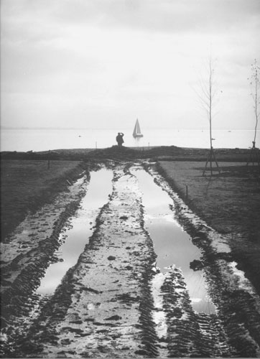](https://ruskerealie.zcu.cz/sites/default/files/images/ptb1.jpg)

* 1. **Вы прочитали о национальном характере русских. Скажите, есть ли что-то общее в характере русских и характере вашего народа? Если да, то что? А какие есть различия?**

**Есть ли что-то, что удивляет Вас в русских?**

* 1. **Найдите в Интернете определения таких слов, как «новый русский», «олигарх», «лихие 90-е», «гопники». Кратко опишите, что означают эти слова и понятия.**